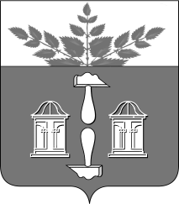
Тульская область
Муниципальное образование
ЩЁКИНСКИЙ РАЙОН

АДМИНИСТРАЦИЯ ЩЁКИНСКОГО РАЙОНА

Р А С П О Р Я Ж Е Н И Е

от 25.03.2019 № 102-р

О поощрении Благодарностью
главы администрации Щекинского района

На основании постановления администрации Щекинского района от 20.02.2017 № 2-199 «Об утверждении положений о Почетной грамоте администрации Щекинского района, Благодарности главы администрации Щекинского района и о Благодарственном письме главы администрации Щекинского района»:
1. За добросовестный труд, высокие показатели в смотре-конкурсе на лучшую организацию и осуществление воинского учета в органах местного самоуправления Щекинского района в 2018 году, поощрить Благодарностью главы администрации Щекинского района:
Романову Людмилу Анатольевну, военно-учетного работника администрации муниципального образования Огаревское Щекинского района;
Фролову Светлану Алексеевну, военно-учетного работника администрации муниципального образования Яснополянское Щекинского района;
Миронову Ирину Вячеславовну, военно-учетного работника

администрации муниципального образования Крапивенское Щекинского района.
2. Распоряжение вступает в силу со дня подписания.

Первый заместитель главы администрации муниципального образования Щекинский район | А.С. Гамбург

Согласовано:

О.А. Лукинова

А.О. Шахова

И.М. Бурова

Т.Н. Еремеева

Исп. Суворова Анна Александровна
Тел.5-91-49
О поощрении Благодарностью главы администрации Щекинского района

